**Fiche n. (7)** **|** Section moyenne (6-8)

1er semestre | 2023-2024

**Nom et pr****énom** : …………………… **Sujet :** Français

**Classe** : 6e A, B, C, D, E, F **Objectif : Fiche de travail(7)**

**Date**: …………………………. Production écrite

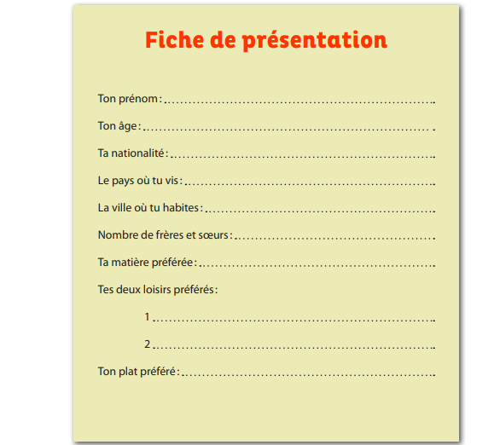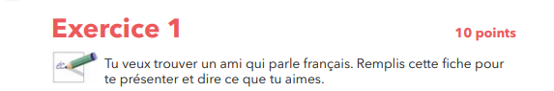

**Département de français**